* **Патриотическое воспитание детей дошкольного возраста**

Гражданско-патриотическое воспитание сегодня – одно из важнейших звеньев системы воспитательной работы. Основы патриотизма начинают закладываться в ближайшем окружении ребёнка , а точнее - в семье .

Наша задача : состоит в том, чтобы сформировать у детей представление о том , что значит сохранять мирные ,доброжелательные отношения между близкими, утешать и заботиться о них.

Наша цель: закреплять у детей знания, в какой стране он живёт, чем она отличается от других стран; воспитывать чувство гордости за свой край; приучать детей бережно относиться к тому, что создано нашими предками.



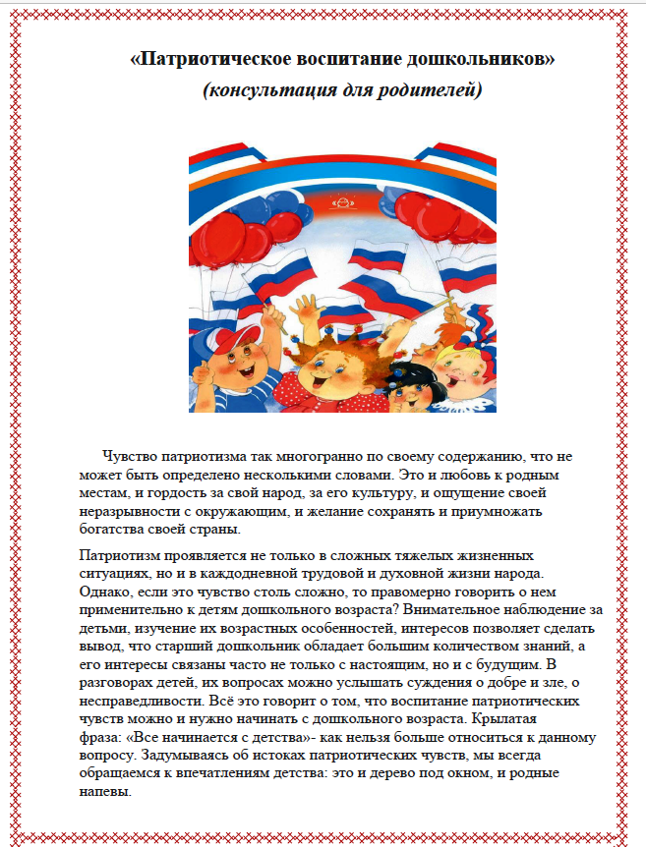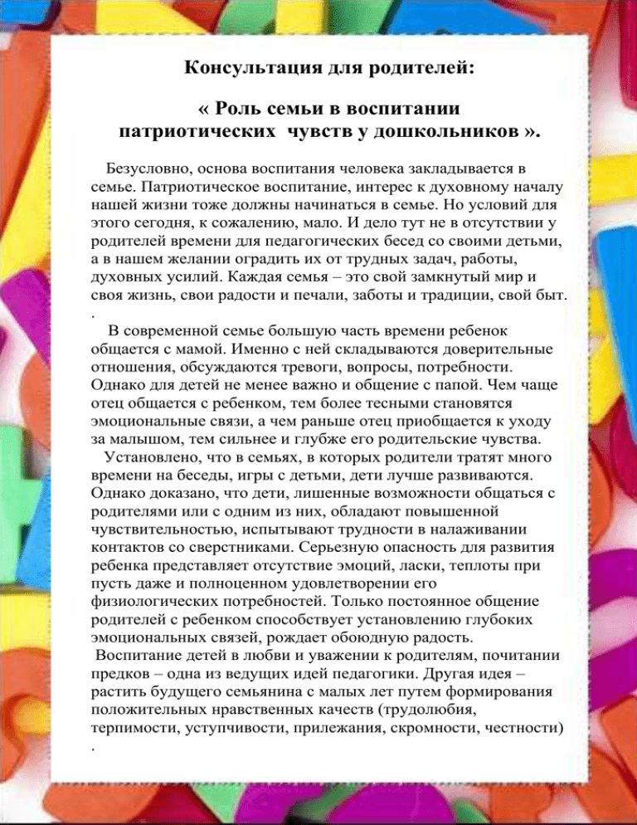

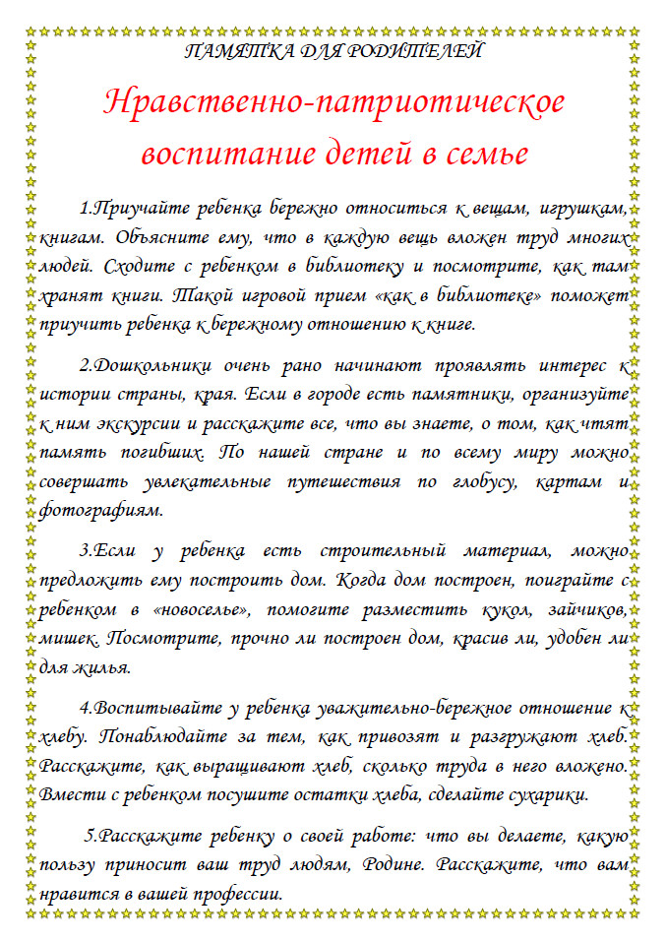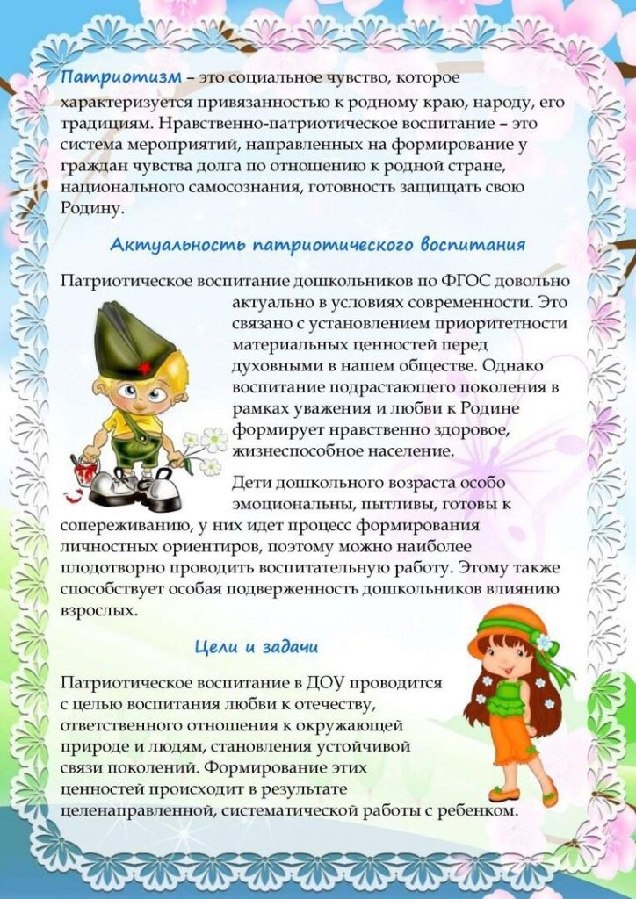

Подготовил:

Ламакина Е.А. воспитатель, муз.руководитель